教学案例

第2章 MCS-51单片机的硬件结构
本章重点：
本章介绍MCS-51单片机的硬件结构。讲清楚：熟悉并掌握硬件结构是十分重要的，因为它是单片机应用系统设计的基础。
主要学习方法：
单片机是微计算机的一个分支，在原理和结构上，单片机与微计算机之间不但没有根本性的差别，而且微计算机的许多技术与特点都被单片机继承下来。所以，可以借助于先前学过的微计算机原理课程的思路来学习单片机。
意义：
通过对本章的学习，应使学生对MCS-51单片机的硬件结构有较为全面的了解。应向学生讲清楚单片机是一个一个“软件”与“硬件”的结合体，是用软件来控制硬件。所以学好硬件是非常重要的。

2.1 MCS-51单片机的硬件结构
MCS-51单片机的片内结构如图2-1所示。MCS-51单片机是把那些作为控制应用所
RESET
PSEN
8
8
P0口
P1口
P2口
P3口
特殊功能寄存器(SFR)
中断
系统
定时器/
计数器
串行口
CPU
（运算器）
XTAL1
XTAL2
ALE
EA
程序存储器
ROM/EPROM
8
（控制器）
数据存储器
RAM
8

图2-1 MCS-51单片机片内结构
必需的基本内容都集成在一个尺寸有限的集成电路芯片上。如果按功能划分，它由如下功能部件组成：
- 微处理器（CPU）；
- 数据存储器（RAM）；
- 程序存储器（ROM/EPROM），8031没有此部件；
- 4个8位并行I/O口（P0口、P1口、P2口、P3口）；
- 1个串行口；
- 2个16位定时器/计数器；
- 中断系统；
- 特殊功能寄存器（SFR）。
上述各功能部件都是通过片内单一总线连接而成(见图2-1)，要重点强调：MCS-51单片机基本结构依旧是CPU加上外围芯片的传统结构模式。但CPU对各种功能部件的控制是采用特殊功能寄存器（SFR—Special Function Register）的集中控制方式。注意要强调：特殊功能寄存器的功能。
下面对图2-1中的各功能部件作以介绍：
- CPU（微处理器）

MCS-51单片机中有1个8位的CPU，与通用的CPU基本相同，同样包括了运算器和控制器两大部分，要强调：MCS-51增加了面向控制的处理功能，不仅可处理字节数据，还可以进行位变量的处理。例如：位处理、查表、状态检测、中断处理等。
2．数据存储器（RAM）
片内为128个字节（52子系列的为256个字节），片外最多可外扩64K字节。数据存储器来存储单片机运行期间的工作变量、运算的中间结果、数据暂存和缓冲、标志位等。要重点强调：片内的128个字节的RAM，以高速RAM的形式集成在单片机内，可以加快单片机运行的速度，而且这种结构的RAM还可以降低功耗。
3．程序存储器（ROM/EPROM）
注重讲授：8031无此部件；8051为4K字节ROM；8751则为4K字节EPROM。如果片内只读存储器的容量不够，则需用扩展片外只读存储器，片外最多可外扩至64K字节。
4.中断系统
具有5个中断源，2级中断优先权。
5.定时器/计数器
片内有2个16位的定时器/计数器（52子系列有3个16位的定时器/计数器），具有四种工作方式。在单片机的应用中，往往需要精确的定时，或对外部事件进行计数，因而需在单片机内部设置定时器/计数器部件。
6.串行口
1个全双工的串行口，具有四种工作方式。可用来进行串行通讯，这里要强调：串行口可以用来：扩展并行I/O口，甚至与多个单片机相连构成多机系统，从而使单片机的功能更强且应用更广。
7.P1口、P2口、P3口、P0口
为4个并行8位I/O口。这里仅做一般的定性说明。在后面要详细介绍。
8.特殊功能寄存器（SFR）
特殊功能寄存器共有21个，用于CPU对片内各功能部件进行管理、控制、监视。实际上是一些控制寄存器和状态寄存器，强调：是一个具有特殊功能的RAM区。
由上可见，MCS-51单片机的硬件结构具有功能部件种类全，功能强等特点。特别值得一提的是MCS-51 CPU中的位处理器，它实际上是一个完整的1位微计算机，这个1位微计算机有自己的CPU、位寄存器、I/O口和指令集。1位机在开关决策、逻辑电路仿真、工业控制方面非常有效；而8位机在数据采集，运算处理方面有明显的长处。强调：MCS-51单片机中8位机和1位机的硬件资源复合在一起，二者相辅相成，它是单片机技术上的一个突破，这也是MCS-51在设计上的精美之处。

2.2 MCS-51的引脚
本节重点：
掌握MCS-51单片机，首先了解MCS-51的引脚，熟悉并牢记各引脚的功能，是非常重要的。但是首先要掌握引脚的外特性。
下面要强调两种封装形式，并向学生解释清楚HMOS、CMOS、CHMOS工艺各自的特点。
MCS-51系列中各种型号芯片的引脚是互相兼容的。制造工艺为HMOS的MCS-51的单片机都采用40只引脚的双列直插封装（DIP）方式，如图2-2所示。目前大多数为此类封装方式。制造工艺为的80C31/80C51/87C51除采用DIP封装方式外，还采用方形封装方式，为44只引脚（其中4只是无用的引脚），如图2-3所示。

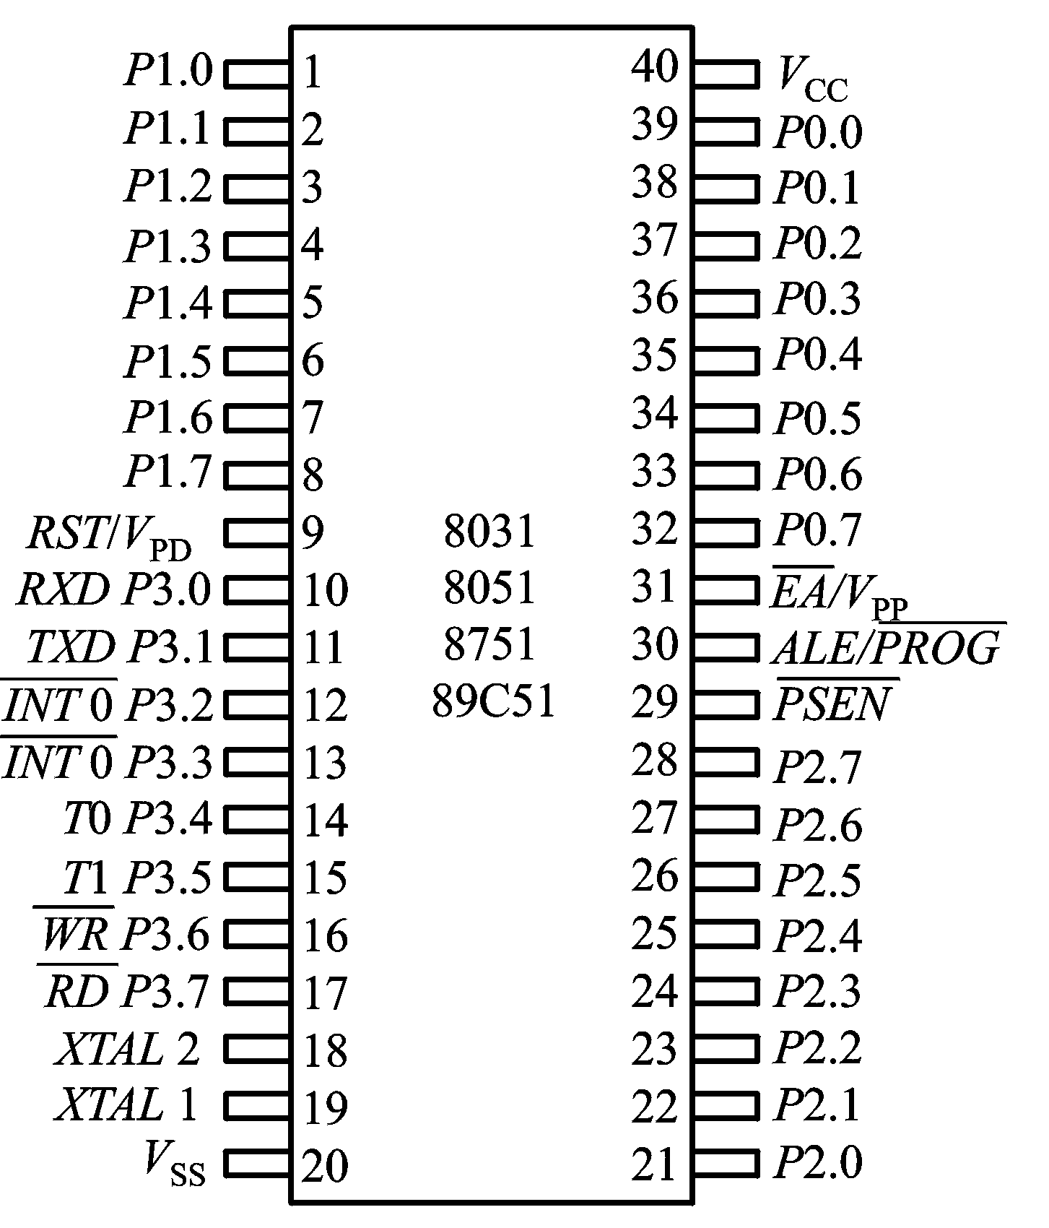

图2-2 MCS-51双列直插封装方式的引脚

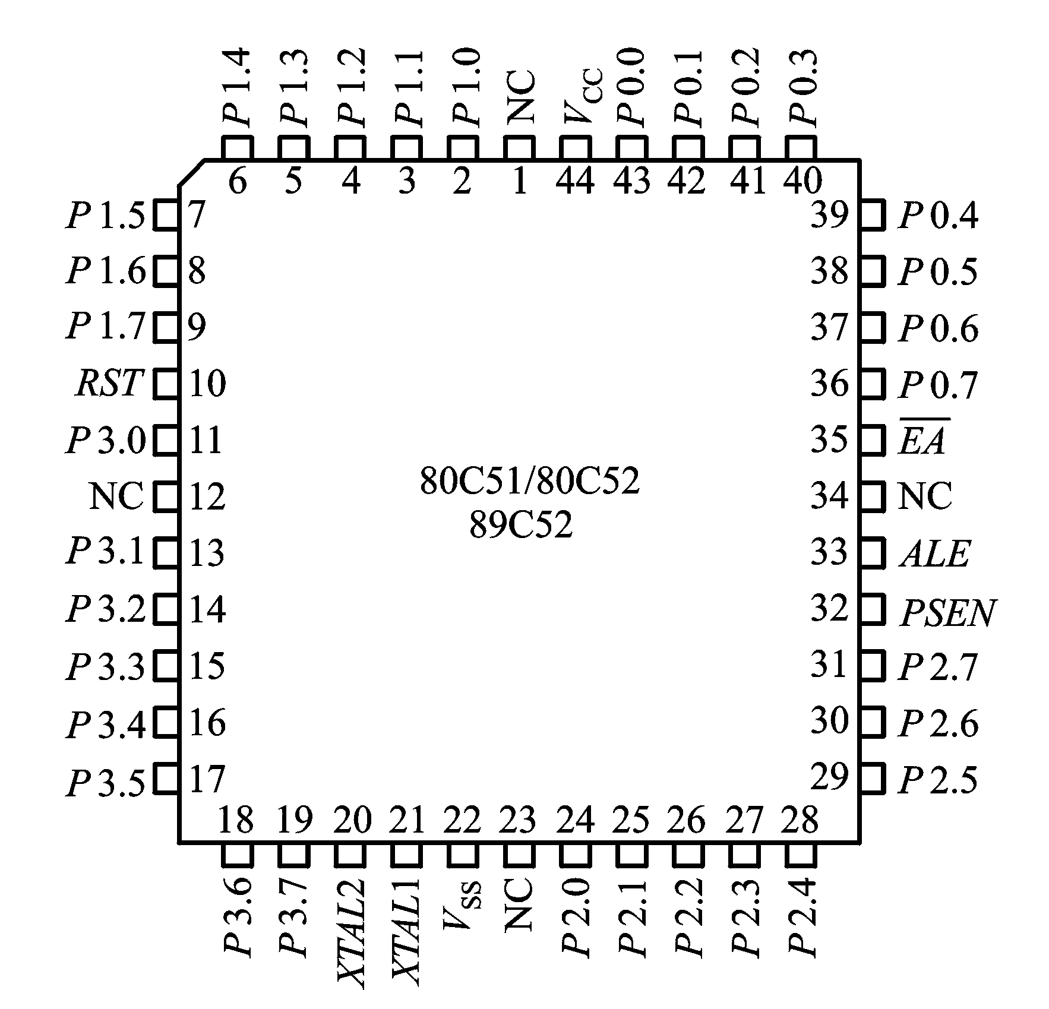
图2-3 MCS-51的方形封装方式的引脚
40只引脚可分为如下3类：
（1） 电源及时钟引脚: Vcc、Vss；XTAL1、XTAL2。
（2） 控制引脚：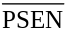、ALE、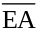、RESET（即RST）。
（3） I/O口引脚：P0、P1、P2、P3，为4个8位I/O口的外部引脚。
下面结合图2-2来介绍各引脚的功能。

2.2.1 电源及时钟引脚
1．电源引脚
电源引脚接入单片机的工作电源。
（1）Vcc（40脚）：接+5V电源；
（2）Vss（20脚）：接地。
2．时钟引脚
两个时钟引脚XTAL1、XTAL2 外接晶体与片内的反相放大器构成了一个振荡器，它为单片机提供了时钟控制信号。2个时钟引脚也可外接独立的晶体振荡器。
（1）XTAL1（19脚）：接外部晶体的一个引脚。该引脚内部是一个反相放大器的输入端。这个反相放大器构成了片内振荡器。如果采用外接晶体振荡器时，此引脚应接地。
（2）XTAL2（18脚）：接外部晶体的另一端，在该引脚内部接至内部反相放大器的输出端。若采用外部时钟振荡器时，该引脚接收时钟振荡器的信号，即把此信号直接接到内部时钟发生器的输入端。

2.2.2 控制引脚
在讲授控制引脚时，要特别注意控制引脚是引脚中要下大气力去介绍的！！
此类引脚提供控制信号，有的引脚还具有复用功能。
(1) RST/V_{PD}(9脚)
RST（RESET）是复位信号输入端，高电平有效。当单片机运行时，要强调：在此引脚加上持续时间大于两个机器周期（24个时钟振荡周期）的高电平时，就可以完成复位操作。还要讲清楚复位的作用。在单片机正常工作时，此脚应为 ≤ 0.5V低电平。
V_{PD}为本引脚的第二功能，即备用电源的输入端。当主电源Vcc发生故障，降低到某一规定值的低电平时，将+5V电源自动接入RST端，为内部RAM提供备用电源，以保证片内RAM中的信息不丢失，从而使单片机在复位后能继续正常运行。
(2) ALE/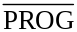（Address Latch Enable/PROGramming，30脚）
对ALE脚讲授时要注意以下几个问题：
- 当单片机上电正常工作后，ALE引脚不断输出正脉冲信号。如果想初步判断单片机芯片的好坏，可用示波器查看ALE端是否有正脉冲信号输出。如果有脉冲信号输出，则单片机基本上是好的。
- 当单片机访问外部存储器时，ALE输出信号的负跳沿用于单片机发出的低8位地址经外部锁存器锁存的锁存控制信号。即使不访问外部锁存器，ALE端仍有正脉冲信号输出，此频率为时钟振荡器频率fosc的1/6。
应当注意的是：每当MCS-51访问外部数据存储器时（即执行的是MOVX类指令），在两个机器周期中ALE只出现一次，即丢失一个ALE脉冲。因此，严格来说，用户不宜用ALE作精确的时钟源或定时信号。
为本引脚的第二功能。在对片内EPROM型单片机（例如8751）编程写入时，此引脚作为编程脉冲输入端。
(3) 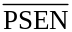（Program Strobe ENable，29脚）
程序存储器允许输出控制端。在单片机访问外部程序存储器时，此引脚输出脉冲负跳沿作为读外部程序存储器的选通信号。此脚接外部程序存储器的OE（输出允许）端。
注意：如要检查一个MCS-51单片机应用系统上电后，CPU能否正常到外部程序存储器读取指令码，可用示波器查端有无脉冲输出。
(4) 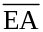/VPP (Enable Address/Voltage Pulse of Programing，31脚)
重点讲清楚脚的功能，尤其是当脚接高电平时的作用，要重点介绍！！
功能为内外程序存储器选择控制端。
当脚为，单片机访问片内程序存储器，但在PC（程序计数器）值超过0FFFH（对于8051、8751）时，即超出片内程序存储器的4K字节地址范围时，将自动转向执行外部程序存储器内的程序。
当脚为低电平时，单片机则只访问外部程序存储器，不论是否有内部程序存储器。对于8031来说，因其无内部程序存储器，所以该脚必须接地，这样只能选择外部程序存储器。
VPP为本引脚的第二功能。在对EPROM型单片机8751片内EPROM固化编程时，用于施加较高的编程电压（例如+21V或+12V）。对于89C51，则加在VPP脚的编程电压为+12V或+5V。

2.2.3 I/O口引脚
要特别注意准双向口与双向三态口的差别。P0口与其它3个口的区别!!!!
(1) P0口：双向8位三态I/O口，此口为地址总线（低8位）及数据总线分时复用口，可驱动8个LS型TTL负载。
(2) P1口：8位准双向I/O口，可驱动4个LS型TTL负载。
(3) P2口：8位准双向I/O口，与地址总线（高8位）复用，可驱动4个LS型TTL负载。
(4) P3口：8位准双向I/O口，双功能复用口，可驱动4个LS型TTL负载。

P1口、P2口、P3口是3个8位准双向的I/O口，各口线在片内均有固定的上拉电阻。当这3个准双向I/O口作输入口使用时，要向该口先写“1”，另外准双向I/O口无高阻的“浮空”状态。
而双向口P0口线内无固定上拉电阻，由两个MOS管串接，即可开漏输出，又可处于高阻的“浮空”状态，故称为双向三态I/O口。以上的解释，读者在阅读2.5节后，将会有深刻的理解。
至此，MCS-51单片机的40只引脚已介绍完毕，读者应熟记每一个引脚的功能，这对于掌握MCS-51单片机以及应用系统的硬件设计是十分重要的。

2.3 MCS-51的CPU
由图2-1可见， MCS-51的CPU是由运算器和控制器所构成的。

2.3.1 运算器
重点:PSW寄存器的功能,尤其各个位的功能!!!!!
运算器主要用来对操作数进行算术、逻辑运算和位操作的。主要包括算术逻辑运算单元ALU、累加器A、位处理器、程序状态字寄存器PSW以及BCD码修正电路等。
1．算术逻辑运算单元ALU
ALU的功能十分强，它不仅可对8位变量进行逻辑“与”、“或”、“异或”、循环、求补和清零等基本操作，还可以进行加、减、乘、除等基本算术运算。MCS-51的ALU还具有位处理操作功能，它可对位（bit）变量进行位处理，如置位、清0、求补、测试转移及逻辑“与”、“或”等操作。
2． 累加器A
重点掌握：累加器的功能，“瓶颈堵塞”现象
是CPU中使用最频繁的一个寄存器，也可写为Acc。
累加器的作用是：
（1）累加器A是ALU单元的输入之一，因而是数据处理源之一。但它又是ALU运算结果的存放单元。
（2）CPU中的数据传送大多都通过累加器A，故累加器A又相当于数据的中转站。由于数据传送大多都通过累加器A，故累加器容易产生“堵塞”现象，即累加器结构所具有的“瓶颈”现象。为此，MCS-51单片机增加了一部分可以不经过累加器的传送指令，这样，即可加快数据的传送速度，又减少了累加器的“瓶颈堵塞”现象。
累加器A的进位标志Cy是特殊的，因为它同时又是位处理机的位累加器。
注意：累加器的两种写法，A及ACC。
4．程序状态字寄存器PSW
MCS-51的程序状态字寄存器PSW（Program Status Word），是一个8位可读写的寄存器，位于单片机片内的特殊功能寄存区，字节地址为D0H。PSW的不同位包含了程序运行状态的不同信息，掌握并牢记PSW各位的含义是十分重要的，因为在程序设计中，经常会与PSW的各个位打交道。PSW的格式如图2-4所示。
D1
D2
D3
D4
D5
D6
D7
D0
RS0
Ac
RS1
F0
P
OV
—
Cy
D0H
PSW

图2-4 PSW的格式
PSW中的各个位的功能如下：
（1）Cy（PSW.7）进位标志位
Cy也可写为C。在执行算术和逻辑指令时，Cy可以被硬件或软件置位或清除，在位处理器中，它是位累加器。
（2）Ac(PSW.6)辅助进位标志位
重点强调：编程时，在BCD码运算时，该位的作用！！！！！！
当进行BCD码加法或减法操作而产生的由低4位数（代表一个BCD码）向高4位进位或借位时，Ac将被硬件置1，否则被清0。Ac用于在进行BCD码运算时，用作十进位调整，同DA指令结合起来用。有关十进位调整的问题，将在后面有关章节介绍。
（3）F0（PSW.5）标志位
重点强调：编程时，用户应充分地利用该标志位。
它是由用户使用的一个状态标志位，可用软件来使它置1或清0，也可由指令来测试标志位F0，用以控制程序的流向。
（4）RS1、RS0（PSW.4、PSW.3）-4组工作寄存器区选择控制位1和位0
重点强调：为什么要设置4个工作寄存器区？？
这两位用来选择4组工作寄存器区中的哪一组为当前工作寄存区（4组寄存器在单片机内的RAM区中，将在本章稍后介绍），它们与4组工作寄存器区的对应关系如下：
RS1 RS0 | 所选的4组寄存器
0 0 | 0区（内部RAM地址00H～07H）
0 1 | 1区（内部RAM地址08H～0FH）
1 0 | 2区（内部RAM地址10H～17H）
1 1 | 3区（内部RAM地址18H～1FH）
（5）OV（PSW.2）溢出标志位
当执行算术指令时，由硬件置1或清0，以指示运算是否产生溢出。各种算术运算指令对该位的影响情况较为复杂，将在第3章介绍。
（6）PSW.1位
保留位，未用。
（7）P(PSW.0)奇偶标志位
重点强调：该标志位在串行通讯中，常用奇偶检验的方法来检验数据传输的可靠性。
该标志位用来表示累加器A中为1的位数的奇偶数。
P=1，则A中“1”的个数为奇数
P=0，则A中“1”的个数为偶数

2.3.2 控制器
重点强调：程序计数器PC的工作方式，尤其是在中断时，或调用子程序时，以及执行转移指令时所起的作用。
控制器是单片机的指挥控制部件，控制器的主要任务是识别指令，并根据指令的性质控制单片机各功能部件，从而保证单片机各部分能自动而协调地工作。
单片机执行指令是在控制器的的控制下进行的。首先从程序存储器中读出指令，送入指令寄存器保存，然后送到指令译码器对指令进行译码，译码结果送定时控制逻辑电路，由定时控制逻辑电路产生各种定时信号和控制信号，再送到单片机的各个部件去进行相应的操作。这就是执行一条指令的全过程。
控制器主要包括程序计数器、程序地址寄存器、指令寄存器IR、指令译码器、条件转移逻辑电路及时序控制逻辑电路。
1．程序计数器PC（Program Counter）
程序计数器PC是控制器中最基本的寄存器，是一个独立的计数器，存放着下一条要执行的指令在程序存储器中的地址。
程序计数器PC基本的工作过程是：读指令时，程序计数器将其中的数作为所取指令的地址输出给程序存储器，然后程序存储器按此地址输出指令字节，同时程序计数器本身内容自动增加，指向下一条指令在程序存储器中的地址。
PC中内容的变化决定程序的流向。PC的位数决定了单片机对程序存储器可以直接寻址的范围。在MCS-51中，程序计数器PC是一个16位的计数器，故可对64K字节（64K=2 ¹⁶=65536）的程序存储器进行寻址。
程序计数器的基本工作方式有以下几种：
（1）程序计数器自动加1，这是最基本的工作方式，这也是为何该寄存器被称为计数器的原因。
（2）执行有条件或无条件转移指令时，程序计数器将被置入新的数值，从而使程序的流向发生变化。
（3）在执行调用子程序调用或响应中断时，单片机自动完成如下的操作：
① PC的现行值，即下一条将要执行的指令的地址，也就是断点值，自动压入堆栈，保护起来。
② 将子程序的入口地址或中断向量的地址送入PC，程序流向发生变化，去执行子程序或中断服务子程序。子程序或中断服务子程序执行完毕，遇到返回指令RET或RETI时，将栈顶的断点值弹到程序计数器PC中，程序的流向又返回到断点处，从断点处继续执行程序。
2．指令寄存器IR、指令译码器及控制逻辑电路
指令寄存器IR是用来存放指令操作码。IR的输出送指令译码器；然后对该指令进行译码，译码结果送定时控制逻辑电路。
定时控制逻辑电路根据对指令的译码结果，发出一系列的定时控制信号，控制单片机的各组成部件进行相应的工作，执行指令。
综上所述，单片机整个程序的执行过程就是在CPU控制部件的控制下，以主振频率为基准（每个主振周期称为振荡周期），将指令从程序存储器中逐条取出，进行译码，然后由定时控制逻辑电路发出各种定时控制信号，将各个硬件环节的运行组织在一起。对于运算指令，还要将运算的结果特征送入程序状态字寄存器PSW。
有关CPU的时序，在2.6一节中结合时钟电路进行介绍。

